### - Nome do Caso de UsoHST028- Acompanhar Pedido de Substituição – Responsável pela Chapa

<Nome do Produto>Sistema Processo Eleitoral

<Nome do cliente>CAU

**Revisões do Documento**

|  |  |  |  |
| --- | --- | --- | --- |
| **Revisão** | **Data** | **Lista de Autores** | **Observações** |
| 1.0 | 18/11/2019 | Cláudia Ávila | Criação da história. |
| 1.1 | 02/12/2019 | Cláudia Ávila | Alteração do Status da Substituição: Em andamento |

**Sumário**

HST-028– Acompanhar Pedido de Substituição – Responsável pela Chapa. 4

COMO Profissional 4

PARA acompanhar se o pedido foi Deferido ou Indeferido. 4

PROTÓTIPO 4

CRITÉRIOS DE ACEITE 10

INFORMAÇÕES COMPLEMENTARES 16

# HST-028– Acompanhar Pedido de Substituição – Responsável pela Chapa.

## COMO Profissional

QUERO acompanhar os pedidos de substituições da chapa que sou responsável.

## PARA acompanhar se o pedido foi Deferido ou Indeferido.

## 

## PROTÓTIPO

1. Acompanhar Chapa

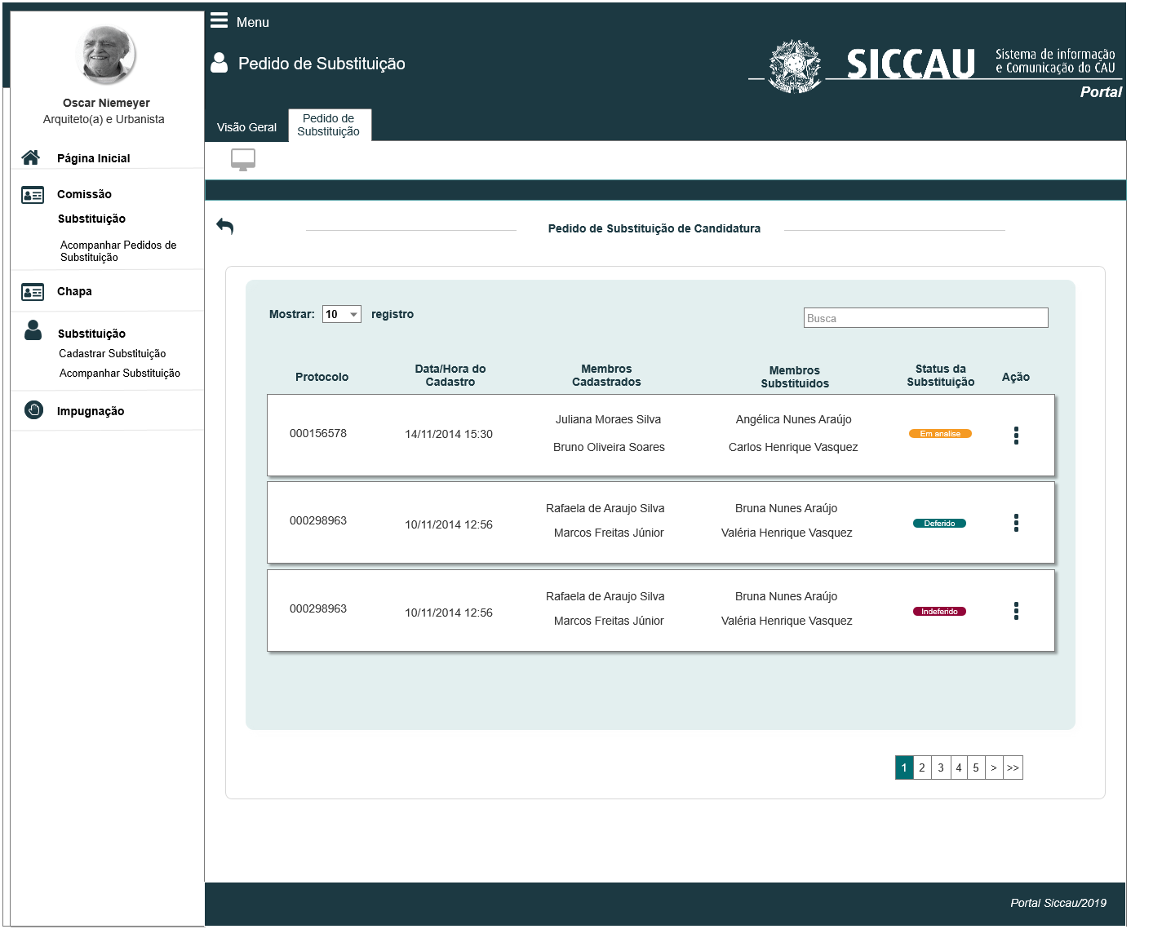

|  |  |  |  |  |  |  |
| --- | --- | --- | --- | --- | --- | --- |
| Campos | | | | | | |
| **ID** | **Nome** | **Descrição** | **Tipo** | **Valores Válidos** | **Formato** | **Regra** |
|  |  | Botão de voltar | Botão | - | - |  |
|  | Pedido de Substituição de Candidatura | Exibe o título | Texto | - | - | * Somente Leitura: Sim |
|  | Mostrar <componente> registro | Exibe um componente para escolha de quantidade de registro por página | Numérico | - | - | * Somente Leitura: Não * Regra [3] |
|  | Buscar | Exibe um componente para Busca | Alfanumérico | - | - | * Somente Leitura: Não * Regra[3] |
|  | Protocolo | Exibe o número do protocolo gerado ao pedir substituição | numerico | - | - | * Somente Leitura: Sim * Regra [3] |
|  | Data/Hora do Cadastro | Exibe a Data e o Horário que o cadastro da substituição foi realizado | - | - | - | * Somente Leitura: Sim   Regra [3] |
|  | Membros Cadastrados | Exibe os nomes do Titular e Suplente, que irão substituir os membros (Substitutos) | Alfanumérico | - | - | * Somente Leitura: Não * Regra [3] |
|  | Membros Substituídos | Exibe os nomes do Titula e do Suplente Substituídos | Alfanumérico | - | - | * Somente Leitura: Não * Regra [3] |
|  | Status da Substituição | Exibe o status da substituição | Alfanumérico | - | - | * Somente Leitura: Não * Regra [3] |
|  | Ação | Exibe a opção VISUALIZAR | Alfanumérico | - | - | * Somente Leitura: Não * Regra [3] |

1. Visualizar o Detalhamento de Cada Pedido de Substituição

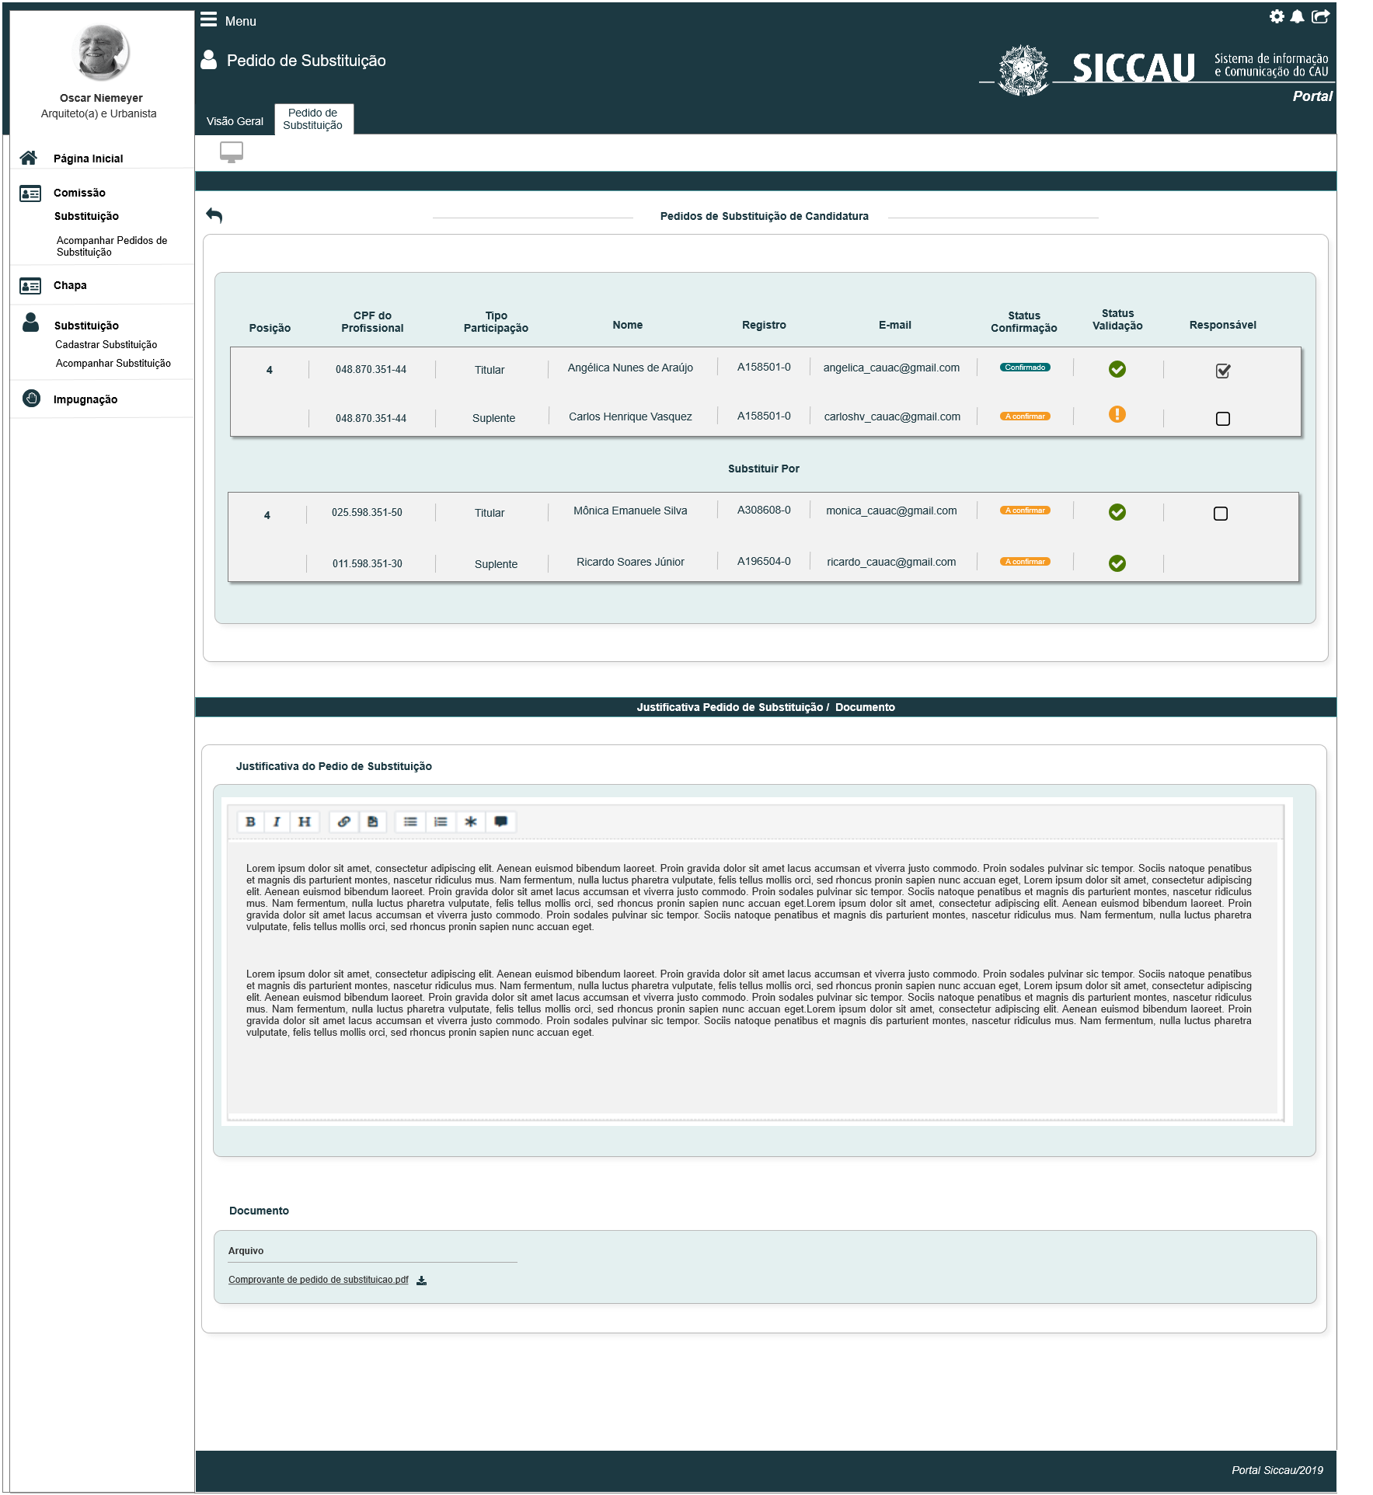

|  |  |  |  |  |  |  |
| --- | --- | --- | --- | --- | --- | --- |
| Campos | | | | | | |
| Visualizar Histórico | | | | | | |
| **ID** | **Nome** | **Descrição** | **Tipo** | **Valores Válidos** | **Formato** | **Regra** |
|  |  | Botão de voltar | Botão | - | - |  |
|  | Pedido de Substituição de Candidatura | Exibe titulo. | Texto | - | - | * + Somente Leitura: Sim |
|  | Posição | Coluna que exibe a posição que o membro está localizado na chapa | Numérico | - | - | * Somente Leitura: Sim * Regra [4] |
|  | CPF do profissional | Retorna o CPF do profissional conforme a base do SICCAU e habilita um link no CPF para visualizar dados detalhados | Numérico | - | - | * Somente Leitura: Sim * Regra [4] |
|  | Tipo Participação | Retorna o tipo de participação do membro | Alfanumérico | Titular  Suplente | - | * Somente Leitura: Sim * Regra [4] |
|  | Nome | Retorna o nome do profissional de acordo com o CPF informado conforme a base do SICCAU e habilita um link no nome para visualizar dados detalhados | Alfanumérico | - | - | * Somente Leitura: Sim * Regra [4] |
|  | Registro | Retorna o registro do usuário conforme base a do SICCAU e habilita um link no registro para visualizar dados detalhados | Alfanumérico | - | - | * Somente Leitura: Sim * Regra [4] |
|  | E-mail | Retorna o e-mail do usuário conforme base do SICCAU e habilita um link no e-mail para visualizar dados detalhados | Alfanumérico | - | - | * Somente Leitura: Sim * Regra [4] |
|  | Status de confirmação | Retorna o status | - | - | - | * Somente Leitura: Sim * Regra [4] |
|  | Status validação | Status que apresenta que o membro está com todos os dados validados e pode ser cadastrado | Botão |  |  | * Somente Leitura: Sim * Regra [4] |
|  | Status validação | Status que apresenta que o membro está com pendências nos dados. | Botão  Hint |  |  | * Somente Leitura: Sim * Regra [4] |
|  | Responsável | Campo preenchido informando que o usuário será um dos responsáveis pela chapa | Botão |  |  | * Somente Leitura: Sim * Regra [4] |
|  | Responsável | Campo a ser selecionado para definir o membro como um dos responsáveis pela chapa | Botão |  |  | * Somente Leitura: Sim * Regra [4] |
|  |  | Campo preenchido informando que o membro é o responsável principal pela chapa | Botão |  |  | * Somente Leitura: Sim * Regra [4] |
|  | Justificativa/ Inserir Documento | Exibe titulo | Alfanumérico | - | - | * Somente Leitura: Sim * Regra [5] |
|  | Justificativa | Exibe campo informar a justificativa obrigatória para substituição | Alfanumérico | - | - | * Somente Leitura: Sim * Regra [5] |
|  | Inserir Documentos | Exibe título | Alfanumérico | - | - | * Somente Leitura: Sim * Regra [5] |
|  | Arquivo | Exibe componente para realizar upload dos arquivos | Componente | - | - | * Somente Leitura: Sim * Regra [5] |

1. Tela Inicial

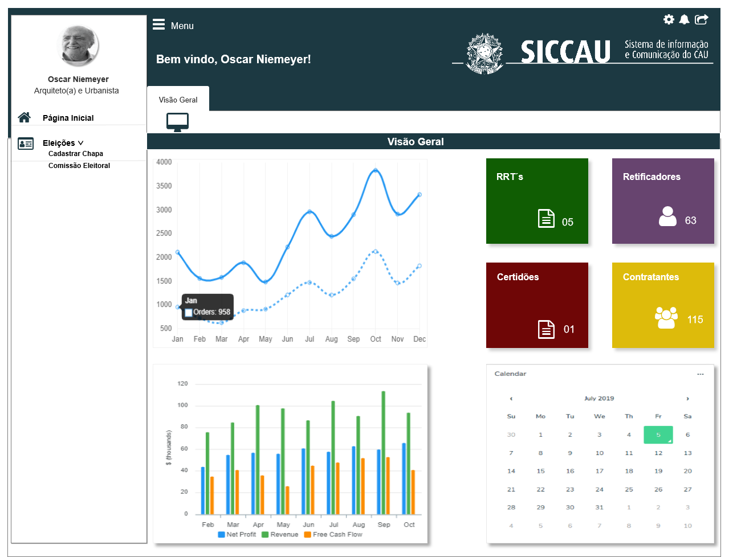

## CRITÉRIOS DE ACEITE

1. **Premissa:** 
   1. Esta história deve ser executada quando o usuário acessar no módulo profissional a opção “Menu>>Substituição>>Acompanhar Substituição. [P01]
   2. O usuário (Profissional) deve estar autenticado no sistema eleitoral e deve ter as permissões conforme regras abaixo informadas;
2. **Regras Gerais:**

* O submenu Acompanhar Substituição, só será disponibilizado quando um dos responsáveis da chapa incluir uma solicitação de substituição de um membro, na chapa a qual ele é responsável;
* O sistema deve permitir o acesso a essa funcionalidade APENAS para os Membros **RESPONSÁVEIS** de cada chapa;
* O sistema deve validar o CPF do ator logado, e deve exibir a chapa a qual ele é um integrante Responsável de uma eleição com período de vigência aberto;
* Ao acionar o menu Acompanhar Substituição, caso NÃO seja responsável por nenhuma chapa, o sistema deve exibir mensagem [ME04] [1]
* Ao acionar o menu Acompanhar Substituição, caso NÃO tenha nenhuma solicitação de substituição para a chapa a qual o ator seja responsável, o sistema deve exibir mensagem [ME03][2]
* O sistema deve exibir apenas Eleições com período de vigência aberto; Caso o período de vigência esteja finalizado (HST02), o sistema não deve exibir.

1. **Pedido de substituição de candidatura:** [P01]

* Ao acionar o submenu Acompanhar Substituição, o sistema deve exibir a interface [P01], com todos os pedidos de substituições referente a chapa que o ator é um membro Responsável;
* O sistema deve disponibilizar um componente para que o ator possa selecionar a quantidade de registro por página ;
* Este componente deve ser populado com os valores: 2, 10, 15, 20 e 50;
* O sistema disponibilizar o campo “**Buscar**”, aonde o ator poderá realizar suas buscas dentro dos dados contidos no resultado da pesquisa;
* Caso o sistema identifique que o ator informou um valor no campo “Buscar”, que não possui resultado, o sistema deve exibir mensagem; [ME05]
* O sistema deve exibir as colunas abaixo informadas:
* **Protocolo**: o sistema deve exibir o número do protocolo gerado automaticamente pelo sistema na estória HST027; os registros devem ser exibidos em ordem crescente pelo número de protocolo, caso exista mais de um registro;
* **Data/Hora do Cadastro**:o sistema deve exibir a data e hora concatenada, a qual o pedido de substituição foi realizado na estória HST027;
* **Membros Cadastrados**: o sistema deve exibir o nome dos membros **SUBSTITUTOS**, tanto o Titular como o Suplente;
* **Membros Substituídos**: o sistema deve exibir o nome dos membros que serão **SUBSTITUÍDOS**, tanto o Titular como o Suplente;
* **Status da Substituição**: o sistema deve exibir os status abaixo informados:
* : para registro o qual não existe uma análise pela parte competente em julgar o Deferimento ou Indeferimento da substituição;
* : para registro que foram julgados como DEFERIDOS o pedido substituição;
* : para registro que foram julgados como INDEFERIDOS, ou seja, foi negado o pedido de substituição;
* **Ação:** o sistema deve exibir a opção **VISUALIZAR**.

1. **Visualizar o Detalhamento do Pedido de Substituição** [P02]

* Na coluna **Ação [P01]**, ao acionar a opção **VISUALIZAR**, o sistema deve exibir a interface [P02];
* O sistema deve exibir o detalhamento das informações do pedido de substituição, conforme incluído na estória HST027;
* O sistema deve exibir as colunas abaixo informadas (Desabilitadas para edição):
* **Posição**: O sistema deve exibir a MESMA numeração do card o qual está ocorrendo a substituição. O sistema não deve permitir alterar a posição dos card dentro da chapa.

Para o **Representante IES**, o sistema não deverá exibir a coluna **Posição;**

* **CPF do Profissional**: o sistema deve buscar na base de dados e exibir o CPF do membro;
* **Tipo de Participação**: o sistema deve exibir a informação:
* No registro do Conselheiro Federal, o sistema deve exibir na coluna Tipo de Participação as informações: **Titular** e abaixo dele o seu **Suplente;**
* No registro do Conselheiro Estadual, o sistema deve exibir na coluna Tipo de Participação as informações: **Titular** e abaixo dele o seu **Suplente**;
* **Nome**: o sistema deve buscar na base de dados e exibir o Nome do conselheiro;
* **Registro**: o sistema deve buscar na base de dados e exibir o registro do CAU do conselheiro em questão;
* **E-mail**: o sistema deve buscar na base de dados e exibir o E-mail do conselheiro em questão;
* **Status da Confirmação**: o sistema deve validar se o membro já aceitou ou rejeitou o convite para participar da chapa:
* Caso tenha aceitado o sistema deve exibir ;
* Caso tenha rejeitado, o sistema de exibir ;
* Caso não tenha nem Confirmado ou Rejeitado, o sistema deve exibir ;
* **Status da Validação**: o sistema deve exibir  ou 
* Caso o membro esteja de acordo com todas as validações, o sistema deve exibir o status ;
* Caso o membro **NÃO** esteja de acordo com todas as validações, o sistema deve exibir o status ;
* Na coluna Status Validação, quando o ícone  for exibido, o sistema deve disponibilizar um link. Este link deve possuir um Hint, com a seguinte informação: “**Selecione o ícone para detalhar as pendencias do profissional**.”
* Ao acionar o link na opção , o sistema deve exibir uma pop-up com as pendencias que o profissional possuir. As pendencias devem ser exibidas, para cada artigo da lei, conforme abaixo descrito:
  + - * Por membro candidato à Conselheiro do **CAU/UF-BR** {**art. 18**}
      * Possuir registro definitivo, ativo.
* O sistema deve exibir na pop-up a seguinte informação: “**Registro consta como NÃO Ativo no SICCAU.”**
* O sistema deve validar se a Data Fim do registro do profissional está vigente, caso a Data Fim esteja menor que a data atual:

“**Registro consta com a Data de validade expirada.”**

* O sistema deve validar se o registro do CPF informado é Definitivo ou Provisório. Caso seja Provisório, o sistema deve alerta como um pendência:

“**Registro consta como Provisório no SICCAU.”**

* + - * Estar adimplente com as anuidades do CAU até o término do prazo de pedido de registro de candidatura.
* Caso o ator está inadimplente no SICCAU, o sistema deve exbir na pop-up a seguinte informação:

“**Registro consta como INADIMPLENTE no SICCAU.”**

* + - * Por membro candidato à Conselheiro **IES** {**art. 19**}
        + Possuir registro definitivo, ativo.
* O sistema deve exibir na pop-up a seguinte informação: “**Registro consta como NÃO Ativo no SICCAU.”**
* O sistema deve validar se o resgistro do CPF informado é Definitivo ou Provisório. Caso seja Provisório, o sistema deve alerta como um pendência:

“**Registro consta como Provisório no SICCAU.”**

* + - * Estar adimplente com as anuidades do CAU até o término do prazo de pedido de registro de candidatura.
* Caso o ator está inadimplente no SICCAU, o sistema deve exbir na pop-up a seguinte informação:

“**Registro consta como INADIMPLENTE no SICCAU.”**

**Responsável**, o sistema deve validar se o membro que está sendo substituído era um dos RESPONSÁVEIS, caso seja, o sistema deve exibir na coluna Responsável a opção de seleção; para os demais membros, o sistema Não deve exibir o componente na coluna Responsável;

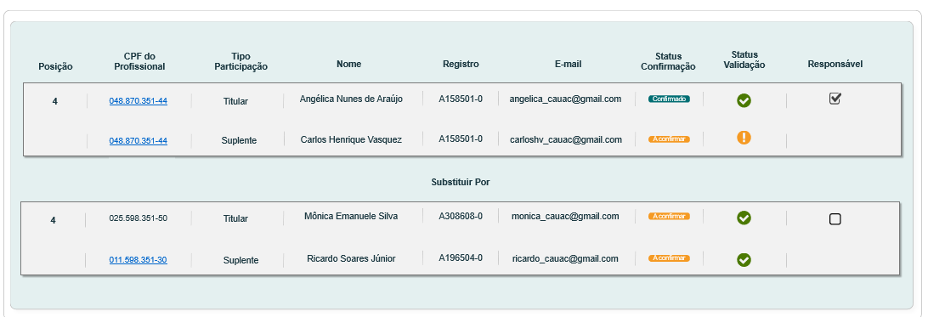

1. **Justificativa/ Inserir Documentos** [P02]

* O sistema deve exibir a justificativa conforme inclusão realizada pelo ator na estória HST027; o sistema deve exibir o campo desabilitado para edição;
* Caso exista arquivo anexado, o sistema deve permitir que o ator realize o download:

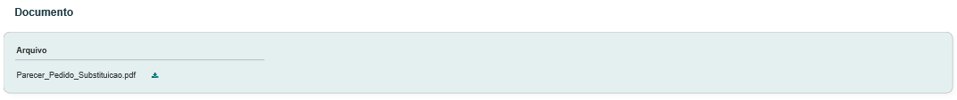

* Caso NÃO exista arquivo anexado, o sistema deve exibir a informação N/A:

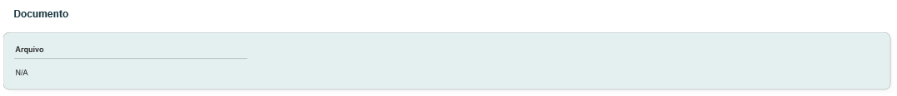

1. **Voltar P01**

* Na interface [P01] ao acionar a opção **Voltar**, o sistema deve exibir a Tela Inicial do módulo Profissional, o sistema volta para a interface [P03];
* Na interface [P02], o sistema volta para a interface [P01];

1. **URL**

* Caso o ator copie e cole a URL desta estória, o sistema deve validar primeiramente se o ator está logado no sistema eleitoral:
* Caso não esteja logado, o sistema deve exibir a mensagem [ME02];
* Caso esteja logado, o sistema deve validar se o ator logado é um dos responsáveis por alguma chapa, caso seja um dos responsáveis, o sistema deve direciona para a interface [P01] da chapa a qual ele é um dos responsáveis, caso a eleição esteja com período de vigência aberto; Caso a eleição que o ator é um dos responsáveis esteja com período de vigência fechado, o sistema deve exibir mensagem [ME07]
* Caso o ator esteja logado, e não seja um dos responsáveis por alguma chapa, o sistema deve exibir a mensagem [ME06];

1. **Visão Geral**

* Ao acionar a opção  , ou selecionar a Aba **Visão Geral**, o sistema deve exibir a interface [P03] Tela Inicial do modulo Profissional;

1. **Mensagem:**

* As mensagens de Sucesso, Alerta e Erro, devem ser exibidas no canto superior direito da tela, com o seguinte padrão:
* O sistema deve ter um temporizador de 5 segundos para cada mensagem exibida.
* Ao final dos 5 segundos, o sistema deve fechar a caixa de mensagem e não exibi-la na tela.
* Caso surja uma nova mensagem, o sistema deve exibi-la logo abaixo daquela que foi anteriormente criada.

|  |  |  |
| --- | --- | --- |
| **Mensagens** | | |
| **ID** | **Descrição** | **Ações** |
|  | Erro de comunicação, tente mais tarde! | Erro |
|  | Caro(a) sr. (a), você não está logado no sistema eleitoral!  Para ter acesso a funcionalidade requisitada, por gentileza realizar login no sistema eleitoral. | Alerta |
|  | Caro(a) sr. (a), não encontramos nenhum pedido de substituição a qual o senhor é responsável pela chapa! | Alerta |
|  | Caro(a) sr. (a), a visualização da atividade selecionada só está disponível para membros RESPONSÁVEIS da chapa. | Alerta |
|  | Nenhum registro encontrado! | Alerta |
|  | Caro(a) sr. (a), a visualização da atividade selecionada só está disponível para membros responsáveis pela chapa! | Alerta |
|  | Caro(a) sr. (a), o período de vigência encontra-se fechado, para eleição a qual o senhor é um dos responsáveis | Alerta |

## INFORMAÇÕES COMPLEMENTARES

**Histórias relacionadas:**

Eleitoral_HST02_Manter_Calendario_Eleitoral_AbaPeriodo_Incluir_Alterar

Eleitoral_HST021_Manter_Chapa

Eleitoral_HST023_Acompanhar_Chapa_Corporativo

Eleitoral_HST024_confirmar_participacao_chapa

Eleitoral_HST025_Detalhar_Chapa_CEN

1. Futuramente quando for reformulado a funcionalidade do menu no Portal, o sistema deve ocultar o menu para membros que não seja um responsável.
2. Futuramente quando for reformulado a funcionalidade do menu no Portal, o sistema deve ocultar o menu, quando não tiver pedido de substituição para a chapa que o ator é responsável.